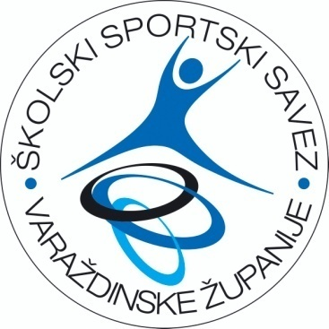
Školski sportski savez Varaždinske županije
Arena Varaždin, Šetalište F. Tuđmana 01, Varaždin
MB: 03359026
OIB: 35441772395
IBAN: HR422360000-1101743850
mob: 091-4606-033
e-mail: sssvz.mail@gmail.com
www.sssvz.hr

IZVJEŠTAJ S NATJECANJA - FINALE
2018.-2019.

1. | SPORT | RUKOMET - FINALE
2. | SKUPINA | FINALE
3. | OŠ / SŠ | OŠ
4. | M / Ž | Ž
5. | NAZIV DOMAĆINA | ŠSSVŽ
6. | VODITELJ | ŠSSVŽ
7. | DATUM NATJECANJA | 25.02.2019.
8. | DATUM SLANJA IZVJEŠTAJA | 25.02.2019.
9. | BROJ EKIPA NA NATJECANJU | 4
10. | BROJ ODIGRANIH UTAKMICA | 4
11. | UKUPAN BROJ DJECE NA NATJECANJU | 56
12. | SUCI | HRS VŽ

KONAČNI POREDAK:
mj. | NAZIV ŠKOLE | NAZIV ŠSDa | VODITELJ
1. | OS VI VARAŽDIN | VI OS VARAŽDIN | TOMICA KANOTI
2. | OŠ NOVI MAROF | TORNADO | TOMO HORVAT
3. | OS IVANEC | IKS | NEVENKA BUNIC
4. | OŠ SRACINEC | OŠ SRACINEC | DAMIR FOTAK

ŽDRIJEB (SKUPINE) I REZULTATI ODIGRANIH SUSRETA:

br.u. | ždrijeb | ekipe |  | rez
1 | A1 - B2 | IVA | NOM | 9:13
2 | B1 - A2 | VI. VŽ | SRA | 22:2
3 | PORAŽENI ZA 3. MJ. | IVA | SRA | 15:8
4 | POBJEDNICI ZA 1. MJ. | NOM | VI.VŽ | 9:26

Ekipa OŠ VI. VARAŽDIN plasirala se na državno natjecanje.

